**Коберда Розалия Сымонова (Kuberdowna Rozalia)**

19 апреля 1797 г – крещение (НИАБ 136-13-894, лист 32об, №23/1797-р (ориг)).

**НИАБ 136-13-894:** Лист 32об. **Метрическая запись №23/1797-р (ориг).**

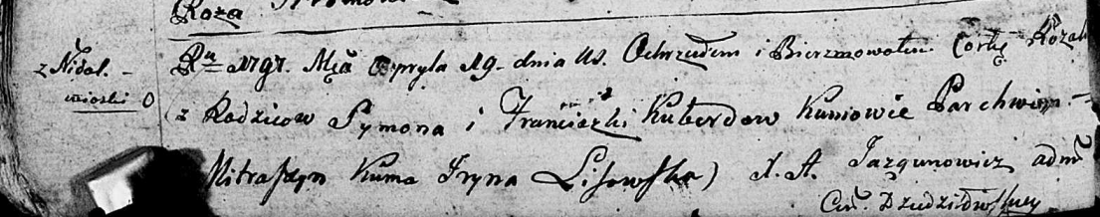

Дедиловичская Покровская церковь. 19 апреля 1797 года. Метрическая запись о крещении.

Kuberdowna Rozalia – дочь родителей с деревни Недаль.

Kuberda Symon – отец.

Kuberdowa Franciszka – мать.

Mitraszym Parchwien - кум.

Lisowska Jryna - кума.

Jazgunowicz Antoni – ксёндз.